- Vi arbetar för en naturligare  - Upplevelse. |  | 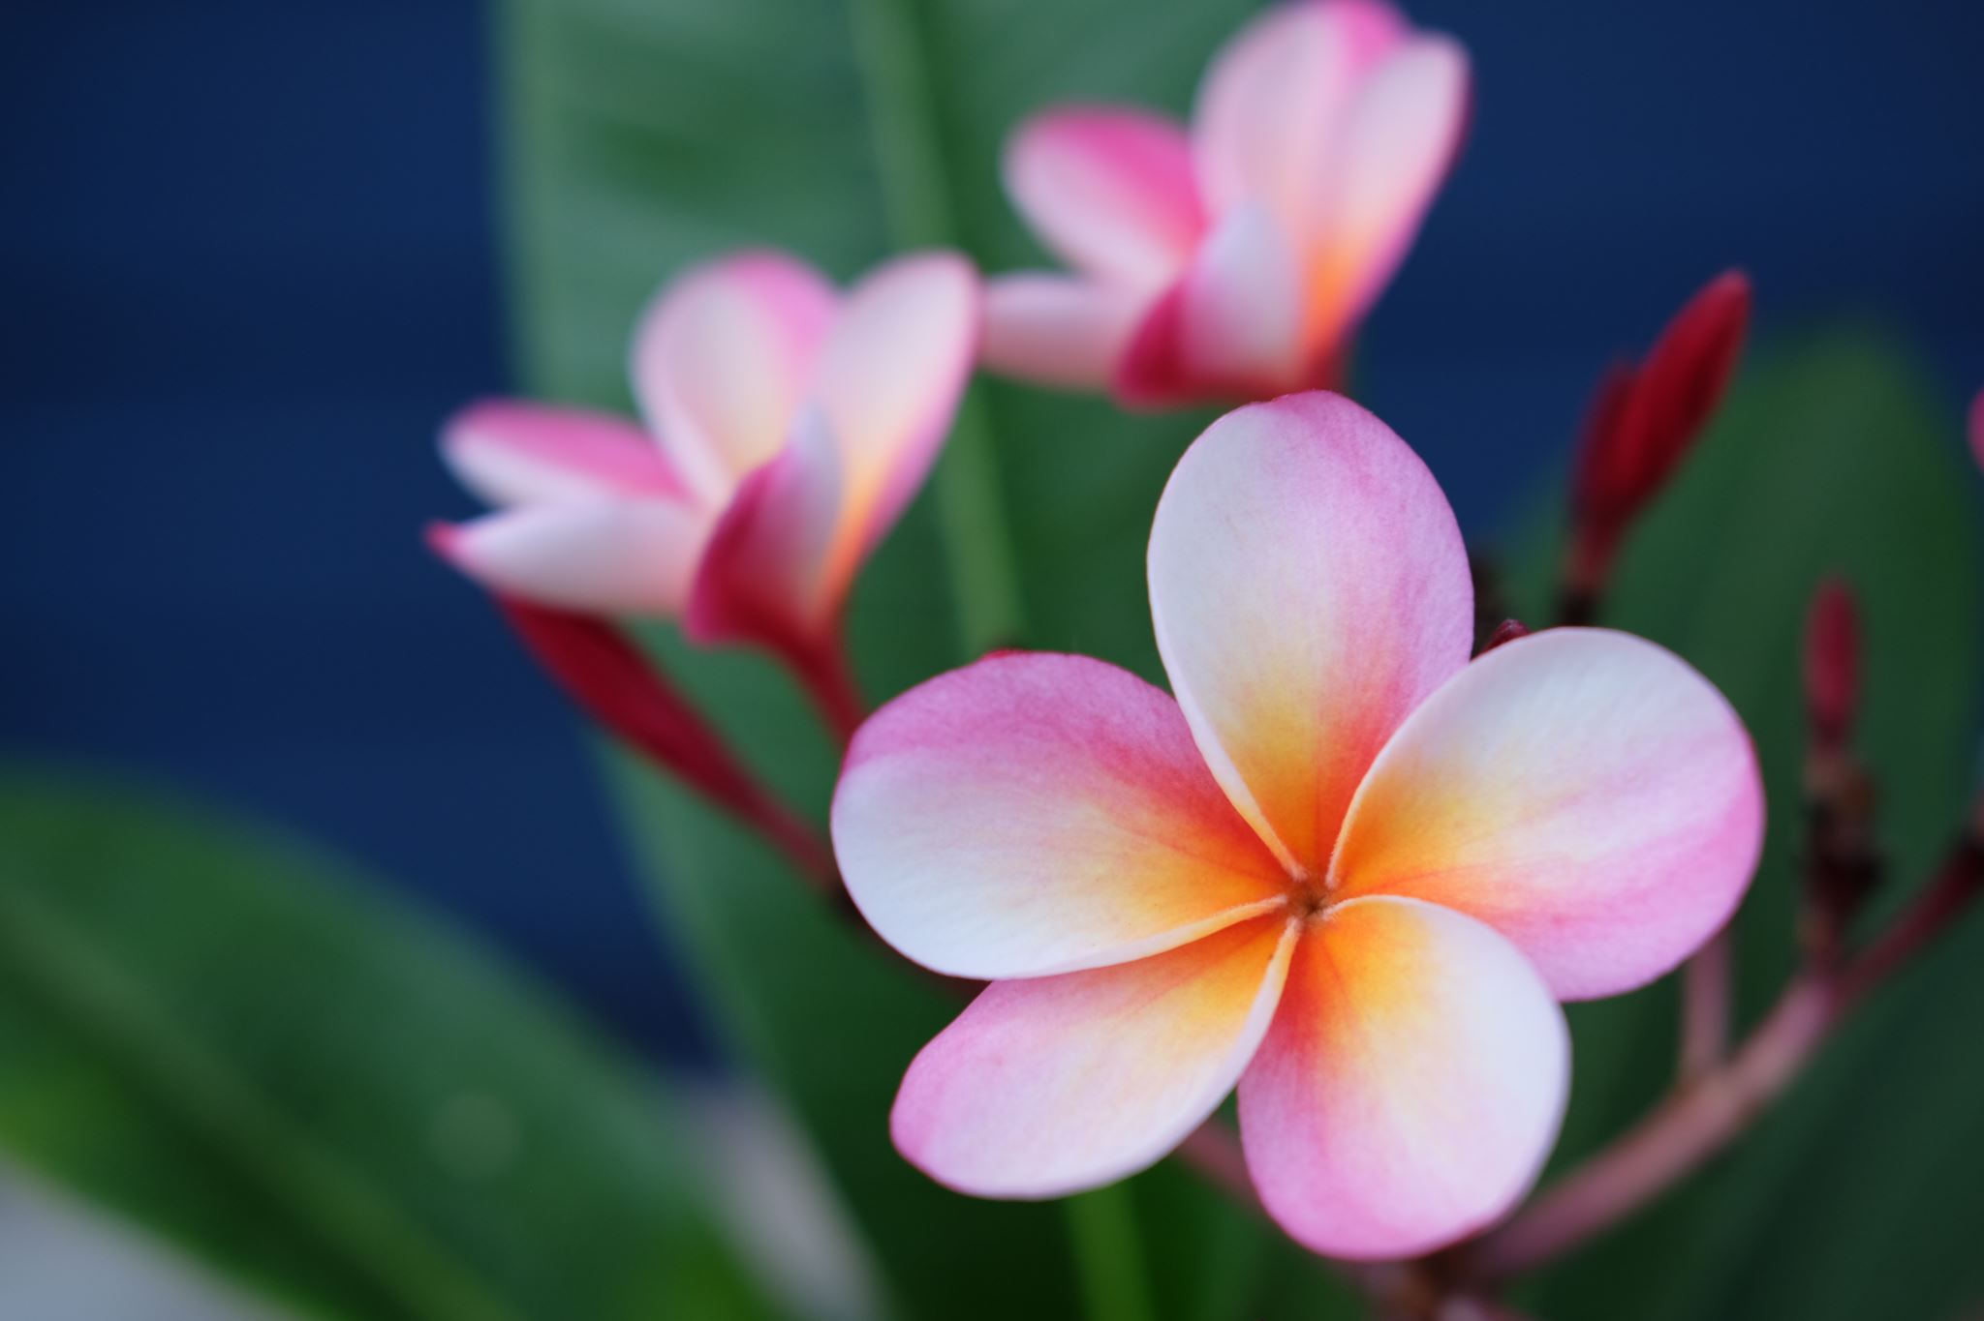

TREE
SWE
 | Utforska TREE SWE’s sortiment av naturliga produkter. Vi jobbar med både när pruducerat och produkter över vatten.  Njut av känslan av naturliga produkter på din hud och i ditt hem. Vi önskar att de ger dig en förgylld vardag men en känsla av lyx och välbehag.
 | Naturliga |  | Produkter
 | För Kropp |  | För Hem
 |  |  | Info@treeswe.com

